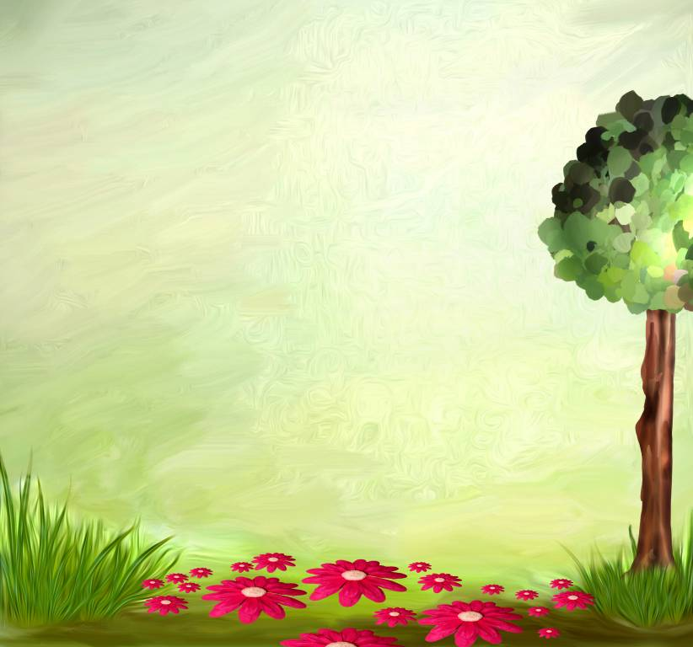
Муниципальное автономное дошкольное образовательное учреждение центр развития ребенка – детский сад № 85 города Томска

«Волшебный лес, полон тайн и чудес»
Сценарий летнего интегрированного развлечения для детей старшего дошкольного возраста.
(Сказка как источник развития эмоциональной сферы и языка чувств детей дошкольного возраста).
Абдуллаева Лилия Хамзаевна, музыкальный руководитель.

Цель: Развивать фантазию, воображение, творческие способности в продуктивной деятельности, а также пробуждать у дошкольников потребность в совместной творческой деятельности средствами музыки выражать своё отношение к миру.

Действующие лица: Ведущий, Славянин, Святобор, Кикимора, Леший, Солнышко, Фея леса, Дракон трехглавый – взрослые, Ворон - ребенок.

Занавес. Звучит спокойная музыка. Дети входят в зал, и встают свободно, лицом к зрителям.
Ведущий: Сегодня нас ждет увлекательное путешествие в сказку, но войти туда может только тот, кто умеет слышать, что происходит вокруг него. Только тот, кто умеет ходить легко и мягко, не нарушая покоя волшебной стране. Тихонечко, чтобы не спугнуть сказку, не разговаривая друг с другом, мягко и осторожно ступая, войдем в сказку. Слышите эти звуки (музыка усиливается)? Это сказка нас ждет.
Приготовьте наши уши
Заклинание послушать.
Заклинанье не простое,
А волшебное, такое:
«Тра - ра - ра, тра - та - та
Открывайтесь ворота,
Та – ру - ру, та – ду - ду
В ворота сейчас войду»
Открывается занавес. Декорации волшебного леса.
Ведущий: Какой прекрасный лес! Давайте поприветствуем всех
Придумано кем-то просто и мудро
При встрече здороваться - Доброе утро!
Доброе утро Солнцу и птицам.
Доброе утро Улыбчивым лицам.
И каждый становится Добрым, доверчивым.
Доброе утро длится до вечера.
Звучат звуки леса.
Ведущий: Что вы слышите, о чем нам рассказывают нам сказочные звуки? (ответы детей)
Под музыку входит Славянин.
Славянин: Так приветствую вас Я!
Мое имя Славянин
Вы наверно все узнали –
В лес и сказку мы попали
Вот деревья здесь стоят
И листвою шелестят.
Речки малые текут,
Громко птицы здесь поют.
В сказку можно не поверить,
Сказку можно и проверить,
Сказка может правдой быть,
Сказку можно не забыть.
Я вижу, что в мою сказку пришли сегодня удивительные дети: добрые, смелые, готовые помочь друг другу, которые умеют слушать внимательно и наблюдать за тем, что происходит вокруг нас. Я с радостью пущу вас в сказочный лес. Но знаете ли вы, что прогулка по сказочному лесу может быть не только приятной, интересной, но и опасной! А если не найдете выходя из сложившегося положения, вам помогут волшебные заклинания.
Послушайте их, и повторите.
Нам преграды не страшны,
Их преодолеть должны.
Заклинанье повторяй –
И за мною повторяй –
«Амбра – мамбра, тара - лет
Помоги пройти вперед!» (дети повторяют)
Значит, не растеряетесь в волшебном лесу? Тогда идите, но помните, что в сказочном лесу все помогают друг другу. А еще будьте внимательны, ведь в сказке все иногда меняется очень быстро. А теперь выходите на лесную дорожку, и ступайте по ней, никуда не сворачивая. В добрый путь! (уходит)
Ведущий: Ну что отправляемся! У нас под ногами волшебная дорожка. Помните, волшебник говорил, что в сказке все может меняться? Вот и эта дорожка живая.
Далее дети двигаются в соответствии с текстом. Звучит музыка. Зажигается дорожка.
Сейчас мы с вами идем по очень мягкой траве, а сейчас идем по песку, он становится все горячее и горячее … Ой, он просто обжигает ноги, а вот волна накатилась на песок и скрыла его и мы с вами идем по теплой воде. Вот мы с вами идем по лесной тропинке, мы идем по палочкам, маленьким шишечкам, сучкам. Устали? Давайте присядем, отдохнем.
Появляется Святобор.
Святобор: Я по всей стране шагаю
За лесами наблюдаю
Над лесами командир.
Я слежу, чтоб в лесу был мир
Выше леса, выше гор,
Старый, добрый Святобор.
Борода моя из меха
И одет я весь в меха
Клюква в бороде растет,
И любой лесной народ.
Эту клюкву собирает,
Святобора прославляет,
И без отдыха, без сна,
Будь то осень, иль весна,
Я леса все обхожу,
Непорядки нахожу.
Сразу их я устраняю
И опять, опять шагаю.
Ох! Устал я без своего волшебного посоха. Беда случилась у меня! Присел отдохнуть, возраст, знаете ли, прилетел Дракон из соседней сказочной страны и унес мой Волшебный посох, а посох то мой таков: В чьи руки попадет, то и будет делать. В добрых руках он помогает творить доброе волшебство, а в злых может и совершить много зла. Представляете, что может сотворить злой Дракон? Беда в том, что я сам не могу леса без посоха обходить, стар я стал. Что делать не знаю?
Ведущий: Что же делать, как помочь Святобору (обсуждение проблемы)?
Святобор: Ну, спасибо, что откликнулись на мою беду! Я вам подарю волшебный цветок, он вам передаст часть своей волшебной силы. Подойдите к этому цветку, закройте глаза и протяните руки.
Звучит музыка. Проводится дыхательное упражнение.
Глубоко вдохните и полностью выдохните, расправьте плечи. Волшебный цветок дает нам сказочную силу, и мы превращаемся в добрых волшебников. Еже раз глубоко вдохните и выдохните, расправьте плечи. Волшебный цветок одарил вас необыкновенной силой против зла. Теперь вы не просто девочки и мальчики, а волшебники.
Выходите на лесную тропинку и оправляйтесь в путешествие. В добрый путь!
Далее дети двигаются в соответствии с текстом. Звучит музыка. Зажигается дорожка.
Ведущий: Мы идем по зеленой мягкой траве, она приятно ласкает нам ноги. Мы идем по мягкому, пушистому, но холодному снегу. Теперь мы идем по осеннему лесу. У нас под ногами шуршат осенние листья. И снова все изменилось в лесу. Мы попали на лесную поляну. Присядем.
Под музыку залетает ворон, исполняет танец, по окончания танца садится на одно крыло и начинает просить.
Ворон: Пить! Пить!
Ведущий: Кто ты, и что с тобой случилось?
Ворон: Я Ворон Воронович, подстрелил меня злой колдун стрелой заговоренной, стрелу то я клювом вытащил, а рана осталась. Нет сил, дальше лететь. Пить! Пить!
Ведущий: Надо скорей отыскать волшебный родник с живой водой. Как же нам его отыскать (произносят волшебные слова)?
«Амбра – мамбра, тара – лет,
Помоги пройти вперед!»
Ведущий: Как нам быть? Ворона Вороновича нельзя оставлять одного. Кому то надо будет остаться (дети подходят к роднику складывают руки лодочкой и набирают воду). Да, нелегко нести воду в ладонях, она сквозь пальцы утекает, что же делать? Придумала! Нам надо всем вместе сделать большую чашу. Встаньте в кружок, протяните руки, сложите руки лодочкой и все вместе сделаем руками большую чашу. А теперь наберем воды, и тихонечко, так чтобы не повредить чашу, отнесем Ворону воду. Только не торопитесь, чтобы не сломать чашу, потом придется снова идти к роднику, а раненый Ворон не может долго ждать (из ладошек сливают воду в чашу и дают попить Ворону).
Ворон: Спасибо вам добрые существа! Если б не вы, не миновать мне гибели! Помогли вы мне, помогу и я вам. Дорога к Дракону лежит через болото. Есть у меня волшебный парашют. Но взлетит он только при условии, что вы будете делать все одновременно, сплоченно. Перелетите через болото, а там вам помогут добрые друзья природы. Доброго пути (Ворон улетает)!
Ведущий: Возьмемся крепко за края парашюта и скажем: «Раз, два, три, парашют лети!»
Звучит музыка, в ритм музыки поднимают, то опускают парашют.
Мы пролетаем над густым, непроходимым лесом. Деревья расступаются все чаще, чаще. Вот и болото. Мы пролетаем через болото. Показалась поляна. Давайте на нее приземлимся. Раз, два, три, парашют приземлись!
По музыку выбегает Кикимора.
Кикимора: Как это вы мое болото миновали? Ох, и соскучилась я по общению! Только с кочками да лягушками разговариваю. Знаю, знаю, куда путь держите. Разнеслась молва по болотам. Ох! Сейчас я с вами пошучу, за нос повожу! Проверю, какие вы смелые, дружные и сплоченные.
Проводит игру «Драконий хвост».
Кикимора: Вижу дружные вы, не бросите, друг друга в беде, ничего не боитесь! Любые трудности преодолеете.
Забегает Леший.
Леший: Эге – гей! Кто это в моем лесу хозяйничает, в заповедной зоне веселится? А ты, Кикимора болотная, что в лесу делаешь?
Кикимора: Ой, леший убегаю, убегаю. Решила с ребятками поиграть на твоей территории, а то ко мне на болото давно никто не захаживал. Разбирайся тут с ними сам (уходит).
Леший: Куда путь держите (ответы детей)? Да, нелегка работа, со злом воевать. Надо сил набраться.
Эй, Лесавки выходите!
Да ребятам помогите.
Сейчас мы будем заниматься,
Сил побольше набираться.
Выполняют упражнения под музыку.
Леший: И еще дав вам совет, как Дракона разбудить, чтобы он не таким злым проснулся. Как услышите храп дракона, произнесите слова:
«Ветерок ты всех сильней
Сон драконовый развей!
Эй, Драконище, проснись
На поклон гостям явись!»
А дальше вам Солнышко укажет путь дорогу. Прощайте (уходит)!
Ведущий: Ребята, давайте позовем Солнышко.
Дети: (хором) « Солнышко, ты всем нам друг, без тебя темно вокруг!»
Выходит Солнышко.
Солнце: Бес Солнышко было холодно, но вот я пришло, и мои лучики побежали к вам. Лучики у Солнышка теплые, приятные, вот так и хочется закрыть глазки, руки выставить вперед ладошками к Солнышку, плечи чуть – чуть опустить, голову немного откинуть назад! Греемся. Тепло, хорошо, даже хочется улыбнуться. Ребята, а давайте нарисуем Солнышко, только вы сначала должны найти мои лучики (выносят стол для песочной терапии и в ней ищут цветные камешки). Нарисуем Солнышко (рисуют круг и лучики). Вот какое красивое получилось Солнышко, а чтобы оно ярче засияло, раскрасим его (украшают солнечные лучики разноцветными камешками). Какое яркое Солнышко у нас получилось! Оно будет нам освещать путь!
А теперь возьмитесь за руки, закройте глаза и сделайте 10 шагов на носочках вперед, и 5 шагов на пяточках назад. Все измениться вокруг вас, и вы увидите пещеру Дракона. А мне пора отдохнуть за тучкой. До свидания! (уходит)
А теперь возьмемся за руки, закроем глаза, и сделаем, как нам сказало Солнышко.
Появляется пещера.
Ведущий: Ребята, а вход в пещеру закрыт, что же делать? А давайте произнесем наше заклинание.
Дети: (вместе) «Амбра – мамбра, тара – лет,
Помоги пройти вперед!»
Входит Фея леса.
Фея леса: Среди леса, на поляне,
Я давно уже живу.
Все я вижу, все я знаю,
Лес от лиха берегу.
Зла в лесу не допускаю.
Наш зеленый добрый лес
Полон тайн и чудес!
Ведущий: Помоги нам Фея леса, нам нужно попасть в пещеру Дракона, но вход в нее заколдован.
Фея леса: Не печальтесь мои друзья. А снять злые чары нам поможет музыка, ведь музыка звучит везде, она повсюду. Музыка способна вызывать у нас разные чувства: радость, грусть, веселье. С ее помощью мы сможем открыть вход в пещеру.
Сейчас мы будем слушать музыкальную пьесу « В пещере горного короля», которую написал норвежский композитор Э. Григ, но при прослушивании мы должны будем выполнять задание.
Музыка не всегда звучит одинаково, у нее есть свои краски. Она может звучать высоко и низко, отрывисто и плавно, громко и тихо. «Громко» и «Тихо» - это динамические краски музыки или динамические оттенки. Сейчас вы будете слушать музыку, и выполнять задание. Вы должны обозначить цветом краски музыки, а в этом вам помогут волшебные цветные веера. Возьмите их в руки и присаживайтесь на пеньки.
Откройте синий цвет, когда музыка будет звучать тихо, зеленый – когда музыка будет звучать не очень тихо, желтый – умеренно громко, ну а красный цвет – когда музыка будет звучать очень громко.
По взмаху волшебной палочки звучит пьеса Э. Грига «В пещере горного короля».
По окончании открывается пещера.
Ведущий: Спасибо тебе, Лесная Фея! До свидания (Фея леса уходит)!
Раздается храп Дракона.
Ведущий: Помните, что нам говорил Леший? Давайте произнес волшебные слова: «Ветерок ты всех сильней
Сон драконовый развей!
Эй, Драконище, проснись
На поклон гостям явись!» (дети произносят слова)
Звучит злобная музыка.
Дракон: Кто посмел меня разбудить, кто нарушил мой покой (рычит)? Всех задую, разнесу (дует)!
Ведущий: Давайте превратимся в волшебные камешки (превращаются)
Дракон: Никого нет!
Ведущий: Давайте из камней построим волшебный дом (становятся спиной друг другу в круге и крепко сжимают руки).
Дракон: Я разрушу ваш волшебный дом (дует).
Ведущий: Ты сейчас от злости лопнешь, поднимется давление, заболит сердце. И не так уж просто разрушить наш дом, у нас фундамент очень крепкий, потому что фундамент у него – дружба, стены – сплоченность, крыша – добро и здоровье.
Дракон: Да (рыдает)? А у меня так зуб разболелся! Что же мне делать?
Ведущий: Ребята, давайте поможем Дракону вылечить зуб, он станет добрее, и отдаст нам волшебный посох. Чем мы можем ему помочь (чистить зубы, полоскать с содой и водой и т.д.)?
Ребенок подносит стаканчик с содовым раствором, Дракон поласкает рот и у него боль затихает.
Дракон: Спасибо милые друзья, возьмите волшебный посох, и отнесите его Святобору. Вы очень дружные, добрые и сплоченные ребята (прощается и уходит)!
Звучит музыка, заходит в зал Святобор.
Святобор: Спасибо милые друзья, что спасли наш добрый лес! А в награду я вам подарю молодильные яблоки, в них много витаминов, и они очень полезные (отдает корзину Ведущему). Прощайте!
Ведущий: Вот и все, и нам пора возвращаться! Давайте произнесем наше заклинание:«Тра - ра - ра, тра - та - та
Открывайтесь ворота,
Та – ру - ру, та – ду - ду
В детский сад сейчас войду»
Заключительные слова.
КОНЕЦ

